SCHAAKCLUB PURMEREND

organiseert in samenwerking met

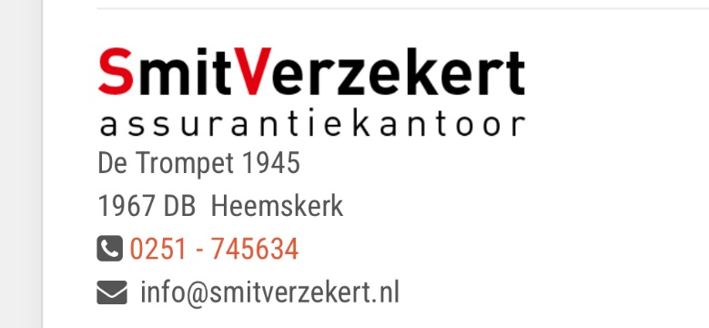

Het 60ste VOORJAARSTOERNOOI
(vierkampen, open inschrijving, indeling op sterkte)

op
vrijdag 12 en zaterdag 13 april 2024

Plaats: Wijkplein Where Triton 73
1443 BM PURMEREND
Tel: 0299-437111

Speelvorm: Vierkampen (maximaal 20 groepen)
Tempo: 1.40 uur voor de hele partij plus 10 sec. per zet vanaf zet één.

Speeltijden: 1e ronde: vrijdag 12 april : 20:00 - 23:30 uur.
2e ronde: zaterdag 13 april : 09:30 - 13:00 uur.
3e ronde: zaterdag 13 april : 13:30 - 17:00 uur.

Inschrijfgeld: € 20,00 (contant te voldoen bij aankomst aan de zaal).

Prijzen: 2 prijzen per groep van vier.
Bij gelijk eindigen wordt het prijzengeld gedeeld.
Groep 1 1e prijs € 150, 2e prijs € 100.
Groep 2 1e prijs € 100, 2e prijs € 70.
Groep 3 1e prijs € 70, 2e prijs € 50.
Overig 1e prijs € 50, 2e prijs € 30.

Aanmelden: t/m 7 april 2024 liefst via het aanmeldformulier op schaakclubpurmerend.nl
maar een mailtje naar vjt2024@schaakclubpurmerend.nl mag ook.
Vermeld dan naam en (geschatte) rating en eventueel vereniging, KNSB-
nummer en telefoonnummer. Er kunnen maximaal 80 deelnemers
meedoen.

Rating: De resultaten worden doorgegeven aan de ratingcommissie van de KNSB.

